

Fundacja Avalon
biuroprasowe.fundacjaavalon.pl

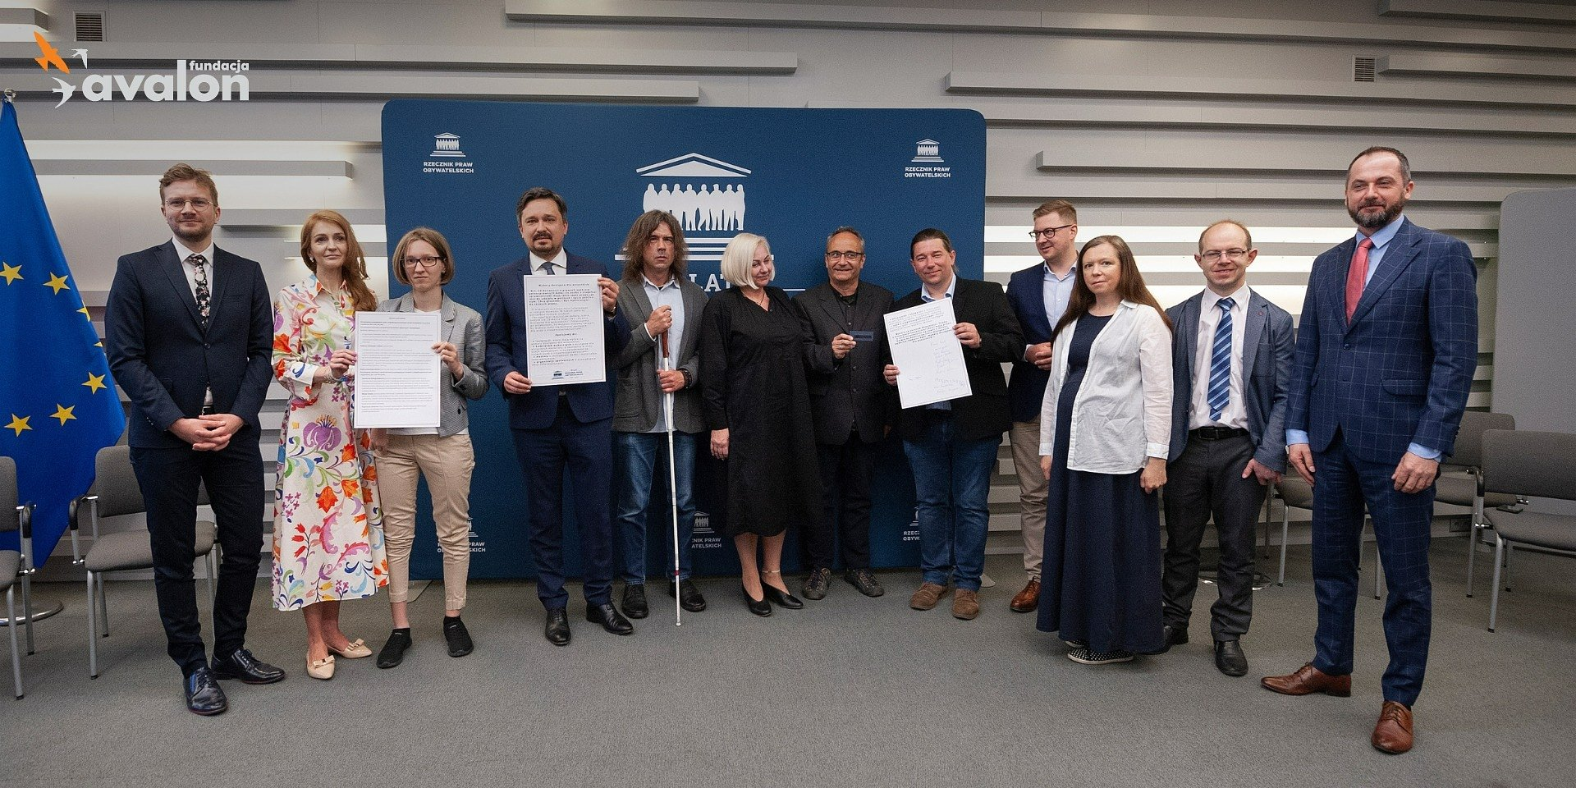

Fundacja Avalon dołącza do apelu „Wybory Dostępne dla Wszystkich” Rzecznika Praw Obywatelskich

2023-06-15

Dyrektor Generalny Fundacji Avalon Krzysztof Dobies podpisał 6 czerwca 2023 roku apel Rzecznika Praw Obywatelskich „Wybory Dostępne dla Wszystkich”. Do koalicji dołączyły również inne uznane organizacje, m.in. Międzynarodowy Instytut Społeczeństwa Obywatelskiego, Zarząd Główny Polskiego Związku Głuchych, Polskie Forum Osób z Niepełnosprawnościami, Fundacja Kultura bez Barier czy Polskie Stowarzyszenie na rzecz Osób z Niepełnosprawnością Intelektualną.

Wśród głównych postulatów apelu znajdują się:

· uwzględnianie osób z niepełnosprawnościami wśród kandydatów na posłów i senatorów,

· informowanie osób z niepełnosprawnościami o możliwości korzystania z dodatkowych uprawnień w trakcie wyborów,

· informowanie o alternatywnych formach głosowania, takich jak głosowanie przez pełnomocnika, głosowanie korespondencyjne czy korzystanie z nakładki w alfabecie Braille’a,

· dostosowanie lokali wyborczych do osób z niepełnosprawnościami oraz przeszkolenie komisji wyborczych w zakresie obsługi osób z niepełnosprawnościami,

· prowadzenie transmisji telewizyjnych i audycji radiowych z wysokiej jakości audiodeskrypcją, zgodnymi ze standardami napisami oraz tłumaczeniem na PJM,

· zapraszanie osób z niepełnosprawnościami do prowadzonych w mediach debat;

· przygotowanie programów wyborczych i prowadzenie stron internetowych komitetów w różnych formach, np. z zastosowaniem formatu łatwego do czytania i rozumienia (ETR).

Do realizacji postulatów nawoływani są nadawcy telewizyjni i radiowi, komitety wyborcze, władze lokalne, Państwowa Komisja Wyborcza oraz organizacje społeczne.

Osoby z niepełnosprawnościami chcą głosować i być wybierani do różnych władz

Zbliżają się jesienne wybory parlamentarne. Fundacja Avalon planuje ponowne przeprowadzenie kampanii profrekwencyjnej skierowanej do osób z niepełnosprawnościami. Trzy lata temu organizacja przeprowadziła akcję pod hasłem “Twój głos ma moc”, podczas której zachęcała do udziału w wyborach prezydenckich. Fundacja Avalon wciąż chce przekonywać osoby z niepełnosprawnościami, że głosowanie warto postrzegać nie tylko jako prawo, lecz także jako obywatelski obowiązek.

“Fundacja Avalon dołączyła do inicjatywy RPO, ponieważ obywatelska aktywność jest kluczowa dla budowania podmiotowości i niezależności osób z niepełnosprawnościami. Idea apelu jest dla nas bardzo ważna, ponieważ wpisuje się w jeden z najważniejszych celów naszej działalności, jakim jest przeciwdziałanie wykluczeniu i dyskryminacji osób z niepełnosprawnościami. Wybory są świętem demokracji. Osoby z niepełnosprawnościami chcą i mają prawo oddawać głosy oraz reprezentować własne interesy na równi z innymi. “
- mówi Krzysztof Dobies, dyrektor generalny Fundacji Avalon.

Organizacja zachęca wszystkich do dołączenia do apelu “Wybory Dostępne dla Wszystkich”.

Fundacja Avalon to jedna z największych organizacji pozarządowych w Polsce wspierających osoby z niepełnosprawnościami i przewlekle chore. Organizacja powstała w 2006 roku, a od roku 2009 posiada status organizacji pożytku publicznego. Ma siedzibę w Warszawie, jednak swoim wsparciem obejmuje osoby potrzebujące z całej Polski. Fundacja oferuje pomoc potrzebującym w obszarze finansowym, a także prowadzi szereg programów społecznych i edukacyjnych, mających na celu zmianę postrzegania osób z niepełnosprawnościami w polskim społeczeństwie. Fundacja Avalon aktualnie wspiera blisko 14 000 osób z całej Polski. Łączna wartość pomocy udzielonej przez Fundację swoim podopiecznym wynosi ponad 300 mln złotych.

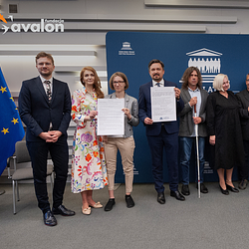 | podpisz-apel-1920x960.png | Download
 | fundacja-avalon-dolacza-do-apelu-.pdf | Download
 | fundacja-avalon-dolacza-do-apelu-.docx | Download

